TUGAS TOPIK 1
1.D. Sintesis: Merumuskan Prinsip Utama Asesmen Awal dan Pemetaan Kemampuan Murid
Diajukan untuk memenuhi tugas mata kuliah Pembelajaran Mendalam dan Asesmen Dasar SMK Lanjutan



Disusun Oleh:
Farid Taufik Nugraha
2530705
PROGRAM STUDI INFORMATIKA
PENDIDIKAN PROFESI GURU
UNIVERSITAS PENDIDIKAN INDONESIA
2026
Hasil Sintesis Aktivitas 1.3
Kasus 1: Ketidakselarasan Metode Pembelajaran dengan Karakteristik Murid
A. Identifikasi dan Analisis Kasus
1. Deskripsi singkat kasus
Kasus 1 membahas pembelajaran yang dilaksanakan oleh Pak Adit pada beberapa program keahlian di SMK. Pak Adit menggunakan materi, metode ceramah, dan lembar kerja tertulis yang sama untuk seluruh kelas dengan alasan efisiensi.
Pendekatan tersebut belum mempertimbangkan bahwa murid berasal dari program keahlian, pengalaman, minat, kemampuan awal, dan kebutuhan belajar yang berbeda. Murid Tata Boga dan Teknik Kendaraan Ringan membutuhkan pembelajaran yang lebih dekat dengan praktik di dapur atau bengkel, sedangkan murid Akuntansi membutuhkan konteks transaksi, dokumen keuangan, dan pengambilan keputusan bisnis.
2. Permasalahan utama
Permasalahan utama dalam kasus ini adalah:
Ketidakselarasan antara desain pembelajaran yang digunakan guru dengan keragaman karakteristik murid, kompetensi program keahlian, dan tuntutan dunia kerja.
Masalah tersebut ditandai oleh:
- Guru menggunakan metode pembelajaran yang sama pada semua program keahlian.
- Pembelajaran masih berpusat pada guru.
- Materi belum dikaitkan dengan konteks nyata bidang keahlian murid.
- Guru belum melakukan asesmen awal secara memadai.
- Guru belum memiliki data mengenai kesiapan, pengalaman, minat, keterampilan, dan kebutuhan murid.
- Murid belum memperoleh variasi cara belajar dan cara menunjukkan pemahaman.
- Agency, ownership, dan voice murid belum berkembang secara optimal.
Akibatnya, murid kesulitan memahami kebermaknaan materi serta menunjukkan motivasi, keterlibatan, disiplin, dan hasil belajar yang rendah.

B. Identifikasi dan Analisis Konsep Kunci
Konsep-konsep yang digunakan untuk menganalisis Kasus 1 adalah sebagai berikut.
1. Asesmen awal
Asesmen awal merupakan kegiatan untuk memperoleh informasi mengenai:
- pengetahuan awal;
- keterampilan awal;
- pengalaman murid;
- minat;
- kesiapan belajar;
- kebutuhan pendampingan;
- sikap dan kebiasaan belajar.
Dalam kasus ini, asesmen awal diperlukan karena Pak Adit belum memiliki informasi yang cukup mengenai kondisi murid. Tanpa asesmen awal, guru hanya merancang pembelajaran berdasarkan asumsi dan tidak mengetahui bentuk dukungan atau tantangan yang dibutuhkan masing-masing murid.
Asesmen awal dapat dilakukan melalui tanya jawab, tes tertulis, wawancara, evaluasi diri, observasi, praktik sederhana, dan peta konsep.
2. Pemetaan kemampuan murid
Data asesmen awal kemudian digunakan untuk memetakan murid berdasarkan:
- tingkat kesiapan;
- penguasaan kompetensi prasyarat;
- pengalaman praktik;
- minat;
- kebutuhan dukungan;
- kebutuhan pengayaan.
Pemetaan bukan untuk memberikan label “murid pintar” atau “murid lemah”. Pemetaan digunakan sebagai dasar menentukan aktivitas belajar, tingkat kesulitan, media, bentuk pendampingan, remedial, dan pengayaan.
3. Pembelajaran berdiferensiasi
Pembelajaran berdiferensiasi adalah penyesuaian pembelajaran berdasarkan kesiapan, kebutuhan, minat, dan karakteristik murid.
Dalam kasus Pak Adit, diferensiasi tidak berarti setiap murid harus mempelajari tujuan yang berbeda. Tujuan pembelajaran dapat tetap sama, tetapi guru dapat membedakan:
- konteks materi;
- tingkat kesulitan tugas;
- aktivitas pembelajaran;
- bentuk pendampingan;
- media pembelajaran;
- cara murid menunjukkan pemahaman.
Hasil pemetaan awal dapat digunakan untuk menyesuaikan materi, aktivitas, tingkat kesulitan, pendampingan, dan bentuk unjuk pemahaman murid.
4. Desain Universal untuk Pembelajaran atau DUP
DUP memberikan akses belajar yang lebih luas melalui tiga prinsip utama.
a. Beragam cara representasi
Guru menyajikan informasi melalui berbagai bentuk, seperti:
- teks;
- gambar;
- video;
- demonstrasi;
- diagram;
- komponen nyata;
- simulasi.
b. Beragam cara keterlibatan
Guru memberikan pilihan aktivitas dan konteks yang relevan agar murid tertarik dan terlibat, misalnya:
- praktik;
- diskusi;
- studi kasus;
- proyek;
- simulasi kerja;
- pemecahan masalah sesuai program keahlian.
c. Beragam cara ekspresi
Murid dapat menunjukkan pemahaman melalui:
- laporan tertulis;
- presentasi;
- demonstrasi;
- praktik;
- gambar atau diagram;
- video;
- produk atau proyek.
Penerapan DUP membantu mengakomodasi keragaman cara belajar, meningkatkan aksesibilitas, serta mengurangi ketergantungan pada ceramah dan lembar kerja tertulis.
5. Motivasi dan keterlibatan belajar
Motivasi belajar dapat meningkat ketika murid:
- merasa pengalaman dan minatnya diperhatikan;
- memahami hubungan materi dengan bidang keahlian;
- memperoleh tugas sesuai tingkat kesiapan;
- memiliki pilihan dalam belajar;
- diberi kesempatan menunjukkan kemampuan melalui kekuatannya;
- merasa bahwa pembelajaran berguna bagi dunia kerja.
Ketika kebutuhan, pengalaman, dan minat murid diperhatikan, rasa memiliki terhadap proses pembelajaran dapat berkembang. Hal tersebut juga mendukung agency, ownership, dan voice murid.

C. Keterkaitan Antar Konsep
Keterkaitan antarkonsep dapat dijelaskan melalui alur berikut:
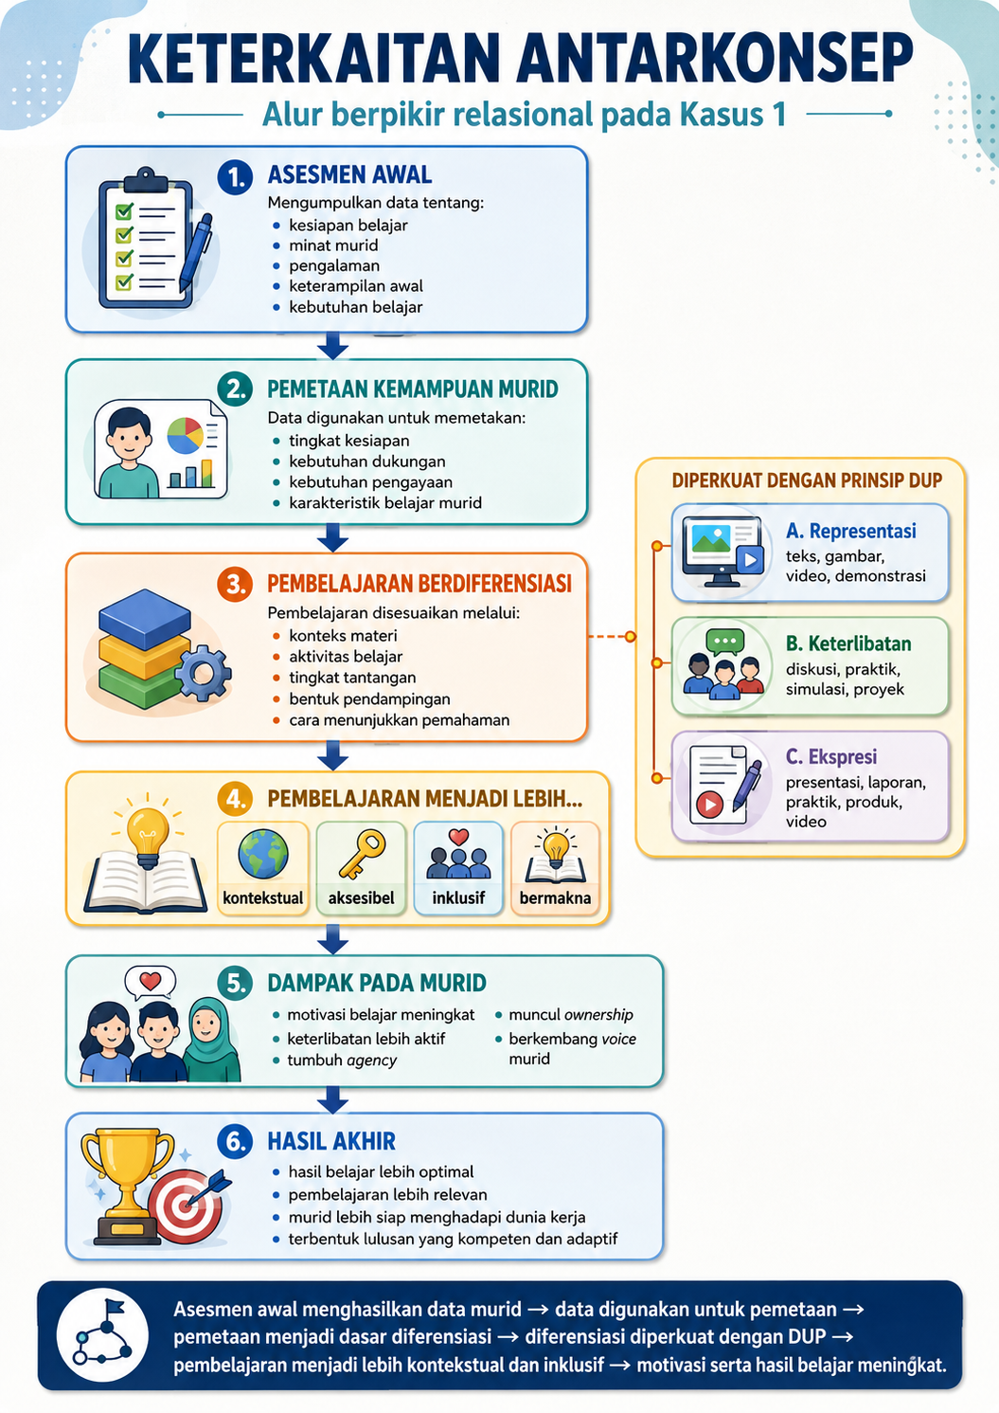
Penjelasannya:
- Asesmen awal membantu guru memperoleh data nyata, bukan sekadar asumsi.
- Data tersebut digunakan untuk memetakan kesiapan, minat, pengalaman, keterampilan, dan kebutuhan murid.
- Hasil pemetaan menjadi dasar untuk merancang pembelajaran berdiferensiasi.
- Pembelajaran berdiferensiasi diperkuat dengan prinsip DUP, yaitu variasi representasi, keterlibatan, dan ekspresi.
- Materi yang relevan dengan program keahlian membuat pembelajaran lebih bermakna dan kontekstual.
- Pilihan dan dukungan yang sesuai membantu meningkatkan motivasi, kepercayaan diri, agency, ownership, dan voice.
- Peningkatan keterlibatan akan mendukung perkembangan hasil belajar, keterampilan teknis, dan karakter profesional murid.

D. Pengaplikasian Konsep dalam Konteks Kasus Nyata
Tahap 1: Melaksanakan asesmen awal
Sebelum memulai materi, Pak Adit melakukan asesmen awal untuk mengetahui:
- apa yang sudah diketahui murid;
- pengalaman praktik yang pernah dilakukan;
- tingkat penguasaan kompetensi prasyarat;
- minat murid;
- kesulitan yang mungkin dialami;
- cara belajar yang dianggap paling membantu.
Instrumen asesmen awal dapat dibuat multimodal, misalnya:
- angket singkat mengenai pengalaman dan minat;
- pertanyaan lisan atau wawancara singkat;
- soal diagnostik sederhana;
- observasi;
- praktik sederhana;
- analisis studi kasus;
- pembuatan peta konsep awal;
- evaluasi diri murid.
Contoh pengaplikasian
Program keahlian | Bentuk asesmen awal
Tata Boga | Murid mengidentifikasi alat dapur, prosedur keamanan, atau menghitung bahan sederhana.
Teknik Kendaraan Ringan | Murid mengidentifikasi komponen kendaraan atau menjelaskan prosedur pemeriksaan sederhana.
Akuntansi | Murid menganalisis bukti transaksi atau melakukan pencatatan transaksi sederhana.
Asesmen tidak hanya mengukur pengetahuan, tetapi juga pengalaman, keterampilan, minat, dan sikap belajar.

Tahap 2: Melakukan pemetaan kemampuan
Berdasarkan hasil asesmen, guru menyusun pemetaan fleksibel, misalnya:
Kelompok penguatan dasar
Murid yang belum memahami konsep prasyarat atau belum memiliki pengalaman praktik.
Bentuk dukungan:
- penjelasan langkah demi langkah;
- video atau gambar pendukung;
- demonstrasi guru;
- latihan dasar;
- pendampingan lebih intensif.
Kelompok berkembang
Murid yang sudah memiliki pemahaman dasar, tetapi masih memerlukan latihan.
Bentuk dukungan:
- latihan kontekstual;
- diskusi;
- simulasi sederhana;
- umpan balik berkala.
Kelompok tantangan lanjutan
Murid yang sudah memahami konsep dan siap menerima tantangan lebih tinggi.
Bentuk kegiatan:
- analisis masalah;
- proyek sederhana;
- menjadi tutor sebaya;
- menyusun alternatif penyelesaian;
- tugas pengayaan.
Pengelompokan harus bersifat fleksibel dan dapat berubah sesuai perkembangan murid agar tidak menimbulkan pelabelan.

Tahap 3: Merancang pembelajaran berdiferensiasi sesuai program keahlian
Tujuan pembelajaran tetap sama, tetapi konteks tugas disesuaikan dengan program keahlian.
Sebagai contoh, apabila materi yang dibahas berkaitan dengan perhitungan dan pengambilan keputusan:
Program keahlian | Konteks pembelajaran
Akuntansi | Menghitung dan menganalisis transaksi usaha.
Tata Boga | Menghitung biaya produksi, kebutuhan bahan, dan harga jual makanan.
Teknik Kendaraan Ringan | Menghitung kebutuhan suku cadang atau biaya perawatan kendaraan.
Materi yang sama dapat ditempatkan dalam konteks berbeda agar lebih relevan bagi murid. Dokumen hasil diskusi juga memberikan contoh transaksi usaha untuk Akuntansi, biaya produksi untuk Tata Boga, serta kebutuhan suku cadang untuk Teknik Kendaraan Ringan.

Tahap 4: Menerapkan tiga prinsip DUP
Beragam representasi
Pak Adit tidak hanya menjelaskan melalui ceramah, tetapi menggunakan:
- teks singkat;
- gambar atau diagram;
- video;
- demonstrasi;
- benda atau komponen nyata;
- contoh kasus;
- simulasi digital maupun langsung.
Beragam keterlibatan
Murid diberi kesempatan memilih atau mengikuti aktivitas seperti:
- diskusi kasus;
- praktik;
- simulasi;
- proyek sederhana;
- kerja kelompok;
- pengamatan;
- pemecahan masalah.
Beragam ekspresi
Murid dapat menunjukkan pemahaman melalui:
- laporan;
- presentasi;
- demonstrasi;
- video;
- poster;
- gambar;
- hasil praktik;
- produk.
Meskipun bentuk aktivitas dan produknya berbeda, semuanya harus tetap mengarah pada tujuan kompetensi yang sama.

Tahap 5: Memberikan umpan balik dan tindak lanjut
Setelah aktivitas pembelajaran, guru:
- mengamati perkembangan setiap murid;
- memberikan umpan balik spesifik;
- melakukan refleksi bersama;
- memberikan remedial bagi murid yang masih membutuhkan penguatan;
- memberikan pengayaan bagi murid yang sudah mencapai kompetensi;
- memperbarui pemetaan berdasarkan perkembangan terbaru.
Dengan demikian, asesmen awal bukan hanya kegiatan mengumpulkan data, tetapi menjadi dasar pengambilan keputusan pembelajaran.

E. Penyusunan Struktur Masalah dan Solusi
1. Faktor penyebab internal
Faktor internal merupakan faktor yang berasal dari perencanaan dan pelaksanaan pembelajaran oleh guru.
Faktor internal yang ditemukan
- Guru mengutamakan efisiensi dengan menggunakan satu rancangan untuk seluruh kelas.
- Guru masih bergantung pada ceramah dan lembar kerja tertulis.
- Guru belum melakukan asesmen awal yang memadai.
- Guru belum mempunyai pemetaan kemampuan murid.
- Guru belum menyesuaikan konteks tugas dengan program keahlian.
- Guru belum menyediakan variasi media dan aktivitas.
- Guru belum memberikan variasi cara menunjukkan pemahaman.
- Perencanaan pembelajaran masih berpusat pada guru.
- Kolaborasi dengan guru produktif belum optimal.
2. Faktor penyebab eksternal
Faktor eksternal berasal dari kondisi kelas dan lingkungan SMK.
Faktor eksternal yang ditemukan
- Murid mempunyai kemampuan awal yang beragam.
- Murid berasal dari program keahlian yang berbeda.
- Setiap program keahlian memiliki konteks dunia kerja yang berbeda.
- Pengalaman praktik murid tidak sama.
- Fasilitas praktik sekolah dapat terbatas.
- Jumlah murid dalam kelas dapat cukup besar.
- Waktu pembelajaran terbatas.
- Tuntutan kompetensi dunia kerja terus berkembang.
- Koordinasi lintas guru dan mitra industri membutuhkan waktu serta dukungan sekolah.
3. Dampak masalah
Ketidakselarasan pembelajaran tersebut menyebabkan:
- materi terasa kurang relevan;
- murid pasif;
- motivasi belajar rendah;
- keterlibatan menurun;
- disiplin belajar menurun;
- murid pemula merasa tertinggal;
- murid yang sudah mampu merasa jenuh;
- hasil belajar tidak optimal;
- agency, ownership, dan voice murid kurang berkembang.

F. Perbandingan Alternatif Strategi
Alternatif strategi | Kelebihan | Kelemahan atau risiko | Kedudukan dalam solusi
Pembelajaran berdiferensiasi berbasis asesmen awal | Berdasarkan data; sesuai kesiapan, minat, dan pengalaman; mendukung remedial dan pengayaan; dapat diterapkan bertahap. | Membutuhkan perencanaan lebih banyak; pengelolaan kelas lebih kompleks; berisiko menimbulkan pelabelan. | Strategi utama yang dipilih.
Project-Based Learning kontekstual | Menghubungkan teori dengan dunia kerja; mengembangkan kreativitas, kolaborasi, komunikasi, dan pemecahan masalah. | Membutuhkan waktu, alat, bahan, koordinasi, dan rubrik yang rinci. | Aktivitas pendukung setelah guru mengetahui kesiapan murid.
Simulasi kerja dan studi kasus autentik | Realistis; menghubungkan teori dan praktik; mengembangkan sikap profesional. | Bergantung pada fasilitas, waktu, jumlah murid, kualitas skenario, dan pengawasan keselamatan. | Aktivitas pendukung dalam pembelajaran berdiferensiasi.
Penerapan DUP | Mengakomodasi keragaman; menyediakan variasi media, aktivitas, dan cara menunjukkan pemahaman. | Membutuhkan persiapan media dan rubrik; terlalu banyak pilihan dapat membingungkan murid. | Prinsip desain yang menguatkan strategi utama.
Kolaborasi dengan guru produktif atau mitra industri | Membuat materi lebih relevan dengan kebutuhan kerja dan memperkaya sumber belajar. | Membutuhkan koordinasi dan tidak semua sekolah memiliki mitra aktif. | Strategi pengembangan dan pendukung jangka menengah.
Project-Based Learning dapat menghubungkan teori dengan praktik, tetapi membutuhkan waktu dan sumber daya lebih besar. Simulasi kerja lebih realistis, tetapi dapat terkendala fasilitas, jumlah murid, dan waktu praktik.
Kolaborasi dengan guru produktif dan industri dapat meningkatkan relevansi materi, tetapi membutuhkan koordinasi, dukungan sekolah, dan mitra yang berkelanjutan.

G. Solusi Akhir yang Dipilih
Pembelajaran berdiferensiasi berbasis asesmen awal dengan prinsip DUP
Solusi akhir yang dipilih adalah:
Menerapkan pembelajaran berdiferensiasi berbasis asesmen awal yang dirancang menggunakan prinsip DUP serta didukung oleh proyek kontekstual, simulasi kerja, dan studi kasus autentik.
Dalam solusi ini:
- asesmen awal menjadi langkah pertama;
- pemetaan kemampuan menjadi dasar pengambilan keputusan;
- diferensiasi menjadi strategi utama;
- DUP menjadi prinsip desain pembelajaran;
- proyek, simulasi, dan studi kasus menjadi bentuk kegiatan pendukung;
- umpan balik dan refleksi digunakan untuk memantau perkembangan murid.
Dokumen hasil diskusi menetapkan pembelajaran berdiferensiasi berbasis asesmen awal sebagai strategi paling mendasar untuk Kasus 1. Proyek, simulasi, dan studi kasus kemudian dapat diterapkan setelah guru memahami kondisi awal murid.

H. Argumentasi dan Justifikasi Solusi
Pembelajaran berdiferensiasi berbasis asesmen awal dipilih karena permasalahan utama dalam kasus Pak Adit bukan semata-mata kurangnya proyek atau fasilitas praktik, melainkan belum tersedianya data yang menggambarkan kesiapan, pengalaman, minat, keterampilan, dan kebutuhan belajar murid. Tanpa data tersebut, penerapan proyek, simulasi, atau media yang beragam tetap berisiko tidak sesuai dengan kondisi murid.
Asesmen awal memungkinkan guru merancang pembelajaran berdasarkan bukti. Guru dapat mengetahui murid yang membutuhkan penguatan dasar, murid yang sedang berkembang, dan murid yang siap menerima pengayaan. Berdasarkan pemetaan tersebut, guru dapat menyesuaikan tingkat tantangan, bentuk pendampingan, konteks tugas, media, serta cara murid menunjukkan pemahaman.
Strategi ini juga sesuai dengan prinsip pembelajaran berdiferensiasi karena murid tidak diperlakukan menggunakan satu ukuran kemampuan. Semua murid tetap diarahkan pada tujuan kompetensi yang sama, tetapi memperoleh jalur, dukungan, dan bentuk aktivitas yang sesuai dengan kebutuhannya.
Penerapan prinsip DUP semakin memperkuat solusi karena materi dapat disajikan melalui teks, video, gambar, demonstrasi, dan komponen nyata. Murid juga dapat terlibat melalui diskusi, praktik, simulasi, atau proyek serta menunjukkan pemahaman melalui laporan, presentasi, demonstrasi, video, maupun produk.
Dari sisi motivasi, pembelajaran yang dikaitkan dengan program keahlian membuat murid lebih mudah memahami manfaat materi. Murid merasa pengalaman, minat, dan kebutuhannya dihargai. Kondisi ini dapat meningkatkan keterlibatan, kepercayaan diri, rasa memiliki, agency, ownership, dan voice dalam pembelajaran.
Dibandingkan alternatif lain, pembelajaran berdiferensiasi berbasis asesmen awal lebih realistis diterapkan secara bertahap dan tidak selalu membutuhkan fasilitas lengkap. Guru dapat mempertahankan tujuan pembelajaran yang sama sambil memberikan konteks, dukungan, tantangan, dan cara menunjukkan pemahaman yang berbeda.

I. Rencana Penerapan Solusi
Tahap | Kegiatan guru | Hasil yang diharapkan
1. Persiapan | Menentukan tujuan dan kompetensi yang harus dicapai. | Tujuan pembelajaran tetap jelas dan sama bagi seluruh murid.
2. Asesmen awal | Menggunakan angket, tanya jawab, observasi, tes diagnostik, dan praktik sederhana. | Data kesiapan, minat, pengalaman, dan kebutuhan murid.
3. Pemetaan | Mengelompokkan kebutuhan murid secara fleksibel. | Profil penguatan dasar, berkembang, dan tantangan lanjutan.
4. Perancangan | Menyusun variasi konteks, media, aktivitas, tingkat tantangan, dan pendampingan. | Pembelajaran berdiferensiasi dan berbasis DUP.
5. Pelaksanaan | Menggunakan studi kasus, demonstrasi, simulasi, diskusi, dan proyek kontekstual. | Murid terlibat dalam aktivitas yang relevan.
6. Ekspresi hasil | Memberikan pilihan laporan, presentasi, praktik, video, atau produk. | Murid dapat menunjukkan kompetensi melalui kekuatannya.
7. Evaluasi | Memberikan umpan balik, refleksi, remedial, dan pengayaan. | Perkembangan murid terpantau dan pembelajaran dapat diperbaiki.

J. Peta Konsep
Berikut struktur peta konsep yang dapat langsung dipindahkan ke Canva, PowerPoint, atau kertas karton.

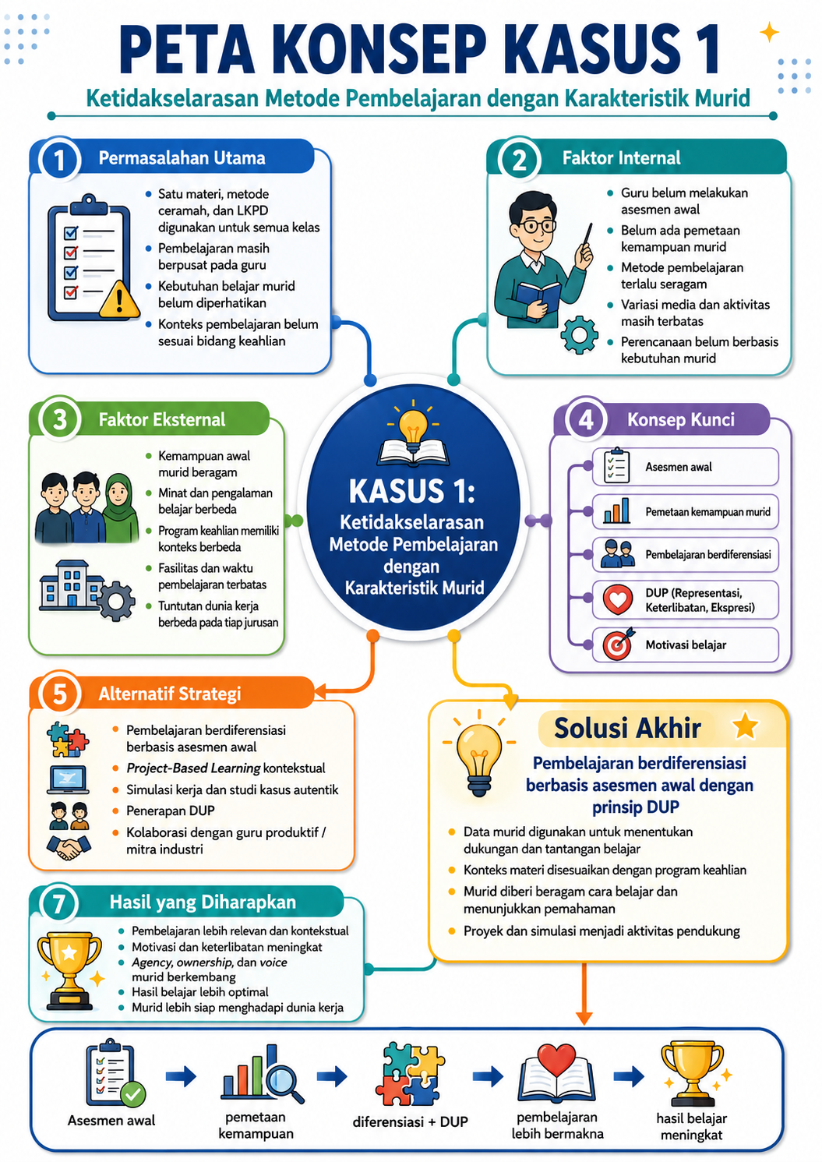

K. Narasi Singkat untuk Menjelaskan Peta Konsep
Peta konsep ini berpusat pada Kasus 1, yaitu ketidakselarasan metode pembelajaran dengan karakteristik murid. Masalah terjadi karena guru menggunakan materi, metode ceramah, dan lembar kerja yang sama pada seluruh program keahlian. Guru juga belum melakukan asesmen awal sehingga belum memiliki data tentang kesiapan, pengalaman, minat, keterampilan, dan kebutuhan murid.
Permasalahan tersebut dipengaruhi oleh faktor internal dan eksternal. Faktor internal berkaitan dengan perencanaan guru yang masih seragam dan berpusat pada guru, sedangkan faktor eksternal berkaitan dengan keberagaman murid, perbedaan program keahlian, keterbatasan fasilitas, jumlah murid, waktu, dan tuntutan dunia kerja.
Konsep utama yang digunakan untuk menyelesaikan masalah adalah asesmen awal, pemetaan kemampuan, pembelajaran berdiferensiasi, DUP, dan motivasi belajar. Asesmen awal menghasilkan data murid. Data tersebut digunakan untuk pemetaan, kemudian menjadi dasar penyusunan pembelajaran berdiferensiasi. Prinsip DUP digunakan agar murid memperoleh beragam cara menerima informasi, terlibat, dan menunjukkan pemahaman.
Berdasarkan perbandingan beberapa alternatif, solusi yang dipilih adalah pembelajaran berdiferensiasi berbasis asesmen awal dengan prinsip DUP. Proyek, simulasi, dan studi kasus autentik tetap digunakan, tetapi sebagai aktivitas pendukung yang disesuaikan dengan kesiapan dan program keahlian murid. Solusi ini diharapkan meningkatkan relevansi pembelajaran, motivasi, keterlibatan, hasil belajar, serta agency, ownership, dan voice murid.

